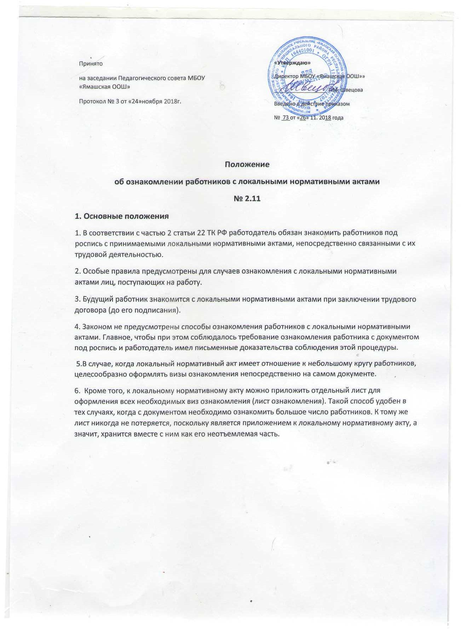

Принято  на заседании Педагогического совета МБОУ «Ямашская ООШ»  Протокол № 3 от «24»ноября 2018г. | «Утверждаю»  Директор МБОУ «Ямашская ООШ»»  __________________ Г.М. Швецова  Введено в действие приказом  № 73 от «26» 11. 2018 года

Положение
об ознакомлении работников с локальными нормативными актами
№ 2.11
1. Основные положения
1. В соответствии с частью 2 статьи 22 ТК РФ работодатель обязан знакомить работников под роспись с принимаемыми локальными нормативными актами, непосредственно связанными с их трудовой деятельностью.
2. Особые правила предусмотрены для случаев ознакомления с локальными нормативными актами лиц, поступающих на работу.
3. Будущий работник знакомится с локальными нормативными актами при заключении трудового договора (до его подписания).
4. Законом не предусмотрены способы ознакомления работников с локальными нормативными актами. Главное, чтобы при этом соблюдалось требование ознакомления работника с документом под роспись и работодатель имел письменные доказательства соблюдения этой процедуры.
5.В случае, когда локальный нормативный акт имеет отношение к небольшому кругу работников, целесообразно оформлять визы ознакомления непосредственно на самом документе.
6. Кроме того, к локальному нормативному акту можно приложить отдельный лист для оформления всех необходимых виз ознакомления (лист ознакомления). Такой способ удобен в тех случаях, когда с документом необходимо ознакомить большое число работников. К тому же лист никогда не потеряется, поскольку является приложением к локальному нормативному акту, а значит, хранится вместе с ним как его неотъемлемая часть.

